**学生登陆选课系统：**

**http://jwxtxk.syist.edu.cn:30033/xsxk/profile/index.html**

**一．**

输入教务管理系统账号、密码及验证码后登录选课系统

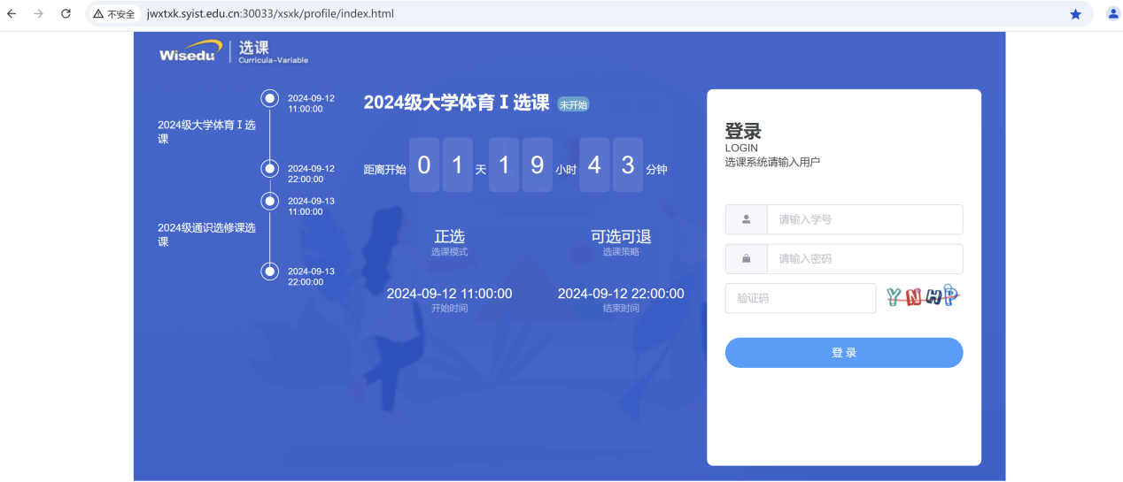

二．

选择好对应的选课轮次

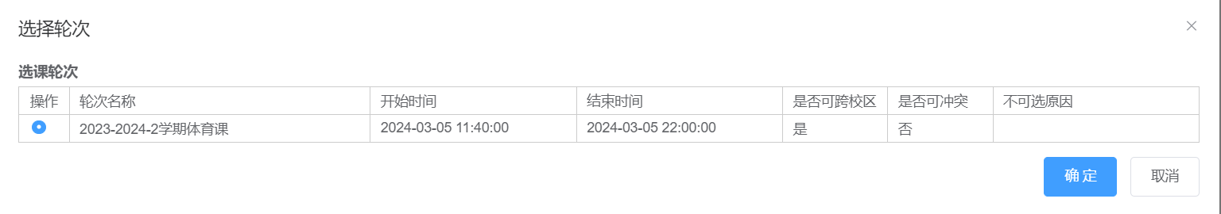三．

点击选课进行系统

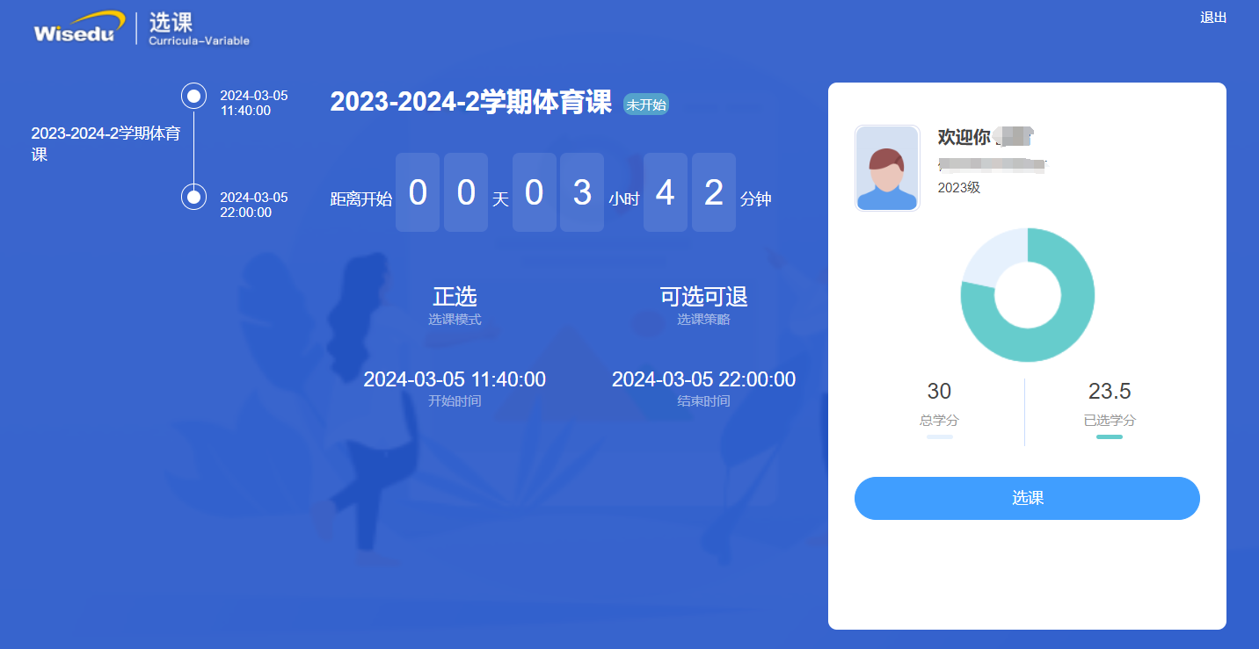

四．

进行选课操作

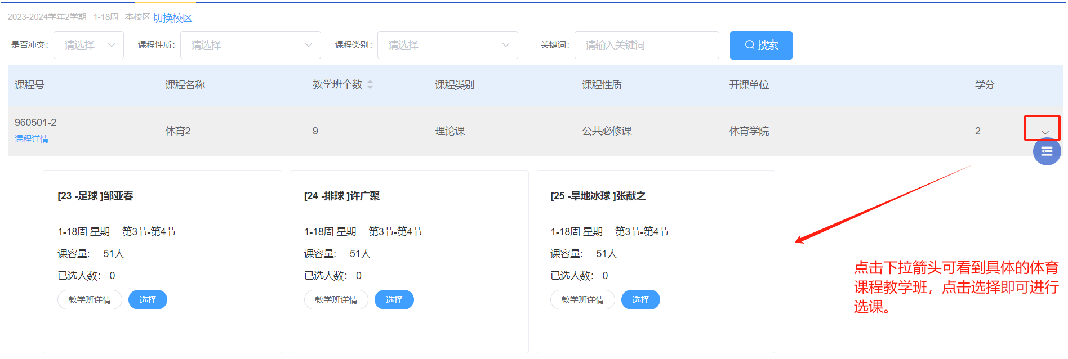

五．

进行退课操作

